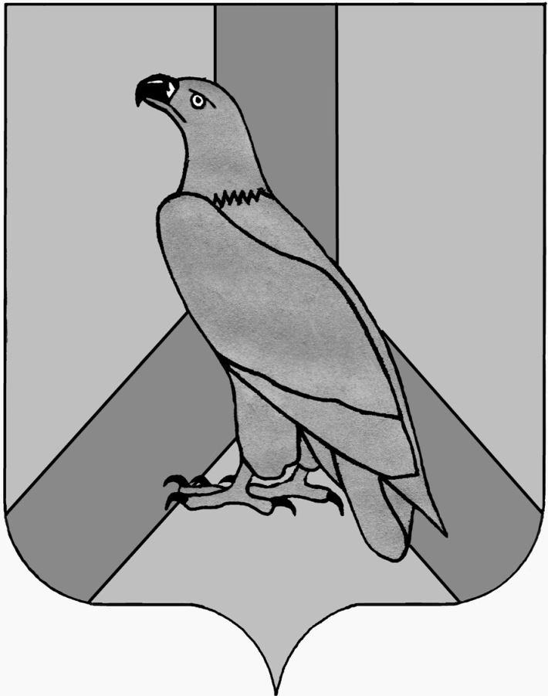
АДМИНИСТРАЦИЯ
ДАЛЬНЕРЕЧЕНСКОГО ГОРОДСКОГО ОКРУГА
ПРИМОРСКОГО КРАЯ

ПОСТАНОВЛЕНИЕ

06 июля |  | 2020 год | г. Дальнереченск | № | 521
О внесении изменений в муниципальную программу
«Энергоэффективность, развитие газоснабжения и энергетики
в Дальнереченском городском округе» на 2020-2024 годы, утвержденную постановлением администрации Дальнереченского городского округа от 20 ноября 2019 г. № 872

В соответствии с федеральными законами от 06 октября 2003 г. № 131-ФЗ «Об общих принципах организации местного самоуправления в Российской Федерации», от 23 ноября 2009 г. № 261-ФЗ «Об энергосбережении и о повышении энергетической эффективности и о внесении изменений в отдельные законодательные акты РФ, постановлением Администрации Приморского края от 27 декабря 2019 г. № 939-па «Об утверждении государственной программы Приморского края «Энергоэффективность, развитие газоснабжения и энергетики в Приморском крае» на 2020 - 2027 годы, руководствуясь Уставом Дальнереченского городского округа, администрация Дальнереченского городского округа

ПОСТАНОВЛЯЕТ:

1. Внести в муниципальную программу «Энергоэффективность, развитие газоснабжения и энергетики в Дальнереченском городском округе» на 2020-2024 годы, утвержденную постановлением администрации Дальнереченского городского округа от 20 ноября 2019 г. № 872, следующие изменения (далее – программа):
1.1. В паспорте программы:
- пункт «Объемы и источники финансирования» изложить в следующей редакции:
«Прогнозная оценка финансовых средств на реализацию целей программы составляет 43 966 050,00 рублей, в том числе:
краевой бюджет 40 809 050,00 руб.
2020 год – 28 485 050,00 руб.
2021 год – 8 924 000,00 руб.
2022 год – 3 400 000,00 руб.
2023 год – 0,00 руб.
2024 год – 0,00 руб.

местный бюджет 3 157 000,00 руб.
2020 год – 881 000,00 руб.
2021 год – 2 176 000,00 руб.
2022 год – 100 000,00 руб.
2023 год – 0,00 руб.
2024 год – 0,00 руб.».
1.2. В паспорте подпрограммы № 1 «Создание и развитие системы газоснабжения Дальнереченского городского округа на 2020 - 2024 годы»:
- пункт «Объемы и источники финансирования» изложить в следующей редакции:
«Прогнозная оценка финансовых средств на реализацию целей программы составляет 4 500 000,00 рублей, в том числе:
краевой бюджет 3 400 000,00 руб.
2020 год – 0,00 руб.
2021 год – 0,00 руб.
2022 год – 3 400 000,00 руб.
2023 год – 0,00 руб.
2024 год – 0,00 руб.

местный бюджет 1 100 000,00 руб.
2020 год – 000 000,00 руб.
2021 год – 1 000 000,00 руб.
2022 год – 100 000,00 руб.
2023 год – 0,00 руб.
2024 год – 0,00 руб.».
1.3. В паспорте подпрограммы № 2 «Энергосбережение и повышение энергетической эффективности Дальнереченского городского округа на 2020-2024 годы»:
- пункт «Объемы и источники финансирования» изложить в следующей редакции:
«Прогнозная оценка финансовых средств на реализацию целей программы составляет 39 466 050,00 рублей, в том числе:
краевой бюджет 37 409 050,00 руб.
2020 год – 28 485 050,00 руб.
2021 год – 8 924 000,00 руб.
2022 год – 0,00 руб.
2023 год – 0,00 руб.
2024 год – 0,00 руб.

местный бюджет 2 057 000,00 руб.
2020 год – 881 000,00 руб.
2021 год – 1 176 000,00 руб.
2022 год – 0 ,00 руб.
2023 год – 0,00 руб.
2024 год – 0,00 руб.».
1.4. Приложение № 3 к программе изложить в следующей редакции (Приложение № 1).
1.5. Приложение № 4 к программе изложить в следующей редакции (Приложение № 2).
2. Отделу муниципальной службы, кадров и делопроизводства администрации Дальнереченского городского округа настоящее постановление обнародовать и разместить на официальном Интернет-сайте Дальнереченского городского округа.
3. Контроль исполнения настоящего постановления возложить на начальника МКУ «Управление жилищно-коммунального хозяйства» Березовскую Г.В.

И. о. главы администрации
Дальнереченского городского округа С.И. Васильев

Приложение № 1
к постановлению администрации Дальнереченского городского округа от «____» __________2020 г. №____

Приложение № 3
к муниципальной программе
«Энергоэффективность, развитие
газоснабжения и энергетики в
Дальнереченском городском
округе» на 2020-2024 годы, утверждённой
постановлением администрации
Дальнереченского городского округа
от ____________ 2020 г. № _____

Целевые показатели результативности мероприятий
муниципальной программы

Наименование целевого показателя | ед. изм. | 2020 год | 2021  год | 2022  год | 2023  год | 2024 год
Количество газифицированных населенных пунктов | шт. | 0 | 0 | 0 | 1 | 1
Количество котельных, переведенных на использование газа | ед. | 0 | 0 | 0 | 1 | 1
Установка общих домовых приборов учета коммунальных ресурсов в муниципальном жилищном фонде | шт. | 0 | 3 | 5 | 6 | 10
Капитальный ремонт объектов коммунальной инфраструктуры в сфере теплоснабжения, находящихся в муниципальной собственности | ед. | 6 | 6 | 0 | 0 | 0
количество жителей, которым улучшили качество предоставления жилищно-коммунальных услуг | тыс. чел. | 7,044 | 5,847 | 0 | 0 | 0

 |  |  |  |  | Приложение № 2
 |  |  |  |  | к постановлению администрации
 |  |  |  |  | Дальнереченского городского округа
 |  |  |  |  | от «____» ______________2020 г.
 |  |  |  |  | Приложение № 4
 |  |  |  |  | к муниципальной программе
«Энергоэффективность, развитие газоснабжения и энергетики
в Дальнереченском городском округе» на 2020-2024 годы
ИНФОРМАЦИЯ
о ресурсном обеспечении муниципальной программы
«Энергоэффективность, развитие газоснабжения и энергетики
в Дальнереченском городском округе» на 2020-2024 годы
№ п/п | Мероприятия | Оценка стоимости всего, руб. | Оценка расходов (руб.) по годам
 |  |  | 2020 | 2021 | 2022 | 2023 | 2024
1 | 2 | 3 | 4 | 5 | 6 |  | 7
1 | Подпрограмма 1. «Создание и развитие газоснабжения Дальнереченского городского округа» на 2020-2024 годы | 4500000,00 | 0,00 | 1000000,00 | 3500000,00 | 0,00 | 0,00
 | бюджет Приморского края (прогнозная оценка привлекаемых средств) | 3400000,00 | 0,00 | 0,00 | 3400000,00 | 0,00 | 0,00
 | бюджет городского округа | 1100000,00 | 0,00 | 1000000,00 | 100000,00 | 0,00 | 0,00
1.1 | Мероприятия по развитию газоснабжения и эффективности систем коммунальной инфраструктуры: проектирование, подключение к сетям газоснабжения от ГРС «Дальнереченск» до котельных и объектов социальной инфраструктуры | 4500000,00 | 0,00 | 1000000,00 | 3500000,00 | 0,00 | 0,00
 | бюджет Приморского края (прогнозная оценка привлекаемых средств) | 3400000,00 | 0,00 | 0,00 | 3400000,00 | 0,00 | 0,00
 | бюджет городского округа | 1100000,00 | 0,00 | 1000000,00 | 100000,00 | 0,00 | 0,00
1.1.1 | Разработка инвестиционного проенкта газификации Дальнереченского городского округа, заключение экспертизы | 500000,00 | 0,00 | 500000,00 | 0,00 | 0,00 | 0,00
 | бюджет Приморского края (прогнозная оценка привлекаемых средств) | 0,00 | 0,00 | 0,00 | 0,00 | 0,00 | 0,00
 | бюджет городского округа | 500000,00 | 0,00 | 500000,00 | 0,00 | 0,00 | 0,00
1.1.2 | Корректировка схемы сетей газоснабжения | 500000,00 | 0,00 | 500000,00 | 0,00 | 0,00 | 0,00
 | бюджет Приморского края (прогнозная оценка привлекаемых средств) | 0,00 | 0,00 | 0,00 | 0,00 | 0,00 | 0,00
 | бюджет городского округа | 500000,00 | 0,00 | 500000,00 | 0,00 | 0,00 | 0,00
1.1.3 | Разработка ПСД с проведением инженерных изысканий, заключение госэкспертизы | 3500000,00 | 0,00 | 0,00 | 3500000,00 | 0,00 | 0,00
 | бюджет Приморского края (прогнозная оценка привлекаемых средств) | 3400000,00 | 0,00 | 0,00 | 3400000,00 | 0,00 | 0,00
 | бюджет городского округа | 100000,00 | 0,00 | 0,00 | 100000,00 | 0,00 | 0,00
2 | Подпрограмма 2. «Энергосбережение и повышение энергетической эффективности в жилищно-коммунальном комплексе Дальнереченского городского округа» на 2020 - 2024 годы | 39466050,00 | 29366050,00 | 10100000,00 | 0,00 | 0,00 | 0,00
 | бюджет Приморского края (прогнозная оценка привлекаемых средств) | 37409050,00 | 28485050,00 | 8924000,00 | 0,00 | 0,00 | 0,00
 | бюджет городского округа | 2057000,00 | 881000,00 | 1176000,00 | 0,00 | 0,00 | 0,00
2.1 | Капитальный ремонт объектов коммунальной инфраструктуры в сфере теплоснабжения, находящихся в муниципальной собственности (оборудование котельных) | 34601050,00 | 26701050,00 | 7900000,00 | 0,00 | 0,00 | 0,00
 | бюджет Приморского края (прогнозная оценка привлекаемых средств) | 32981000,00 | 25900000,00 | 7081000,00 | 0,00 | 0,00 | 0,00
 | бюджет городского округа | 1620050,00 | 801050,00 | 819000,00 | 0,00 | 0,00 | 0,00
2.1.1 | Замена экономайзера ЭП1-330 (котельная № 1-1) | 2229876,00 | 2229876,00 | 0,00 | 0,00 | 0,00 | 0,00
 | бюджет Приморского края (прогнозная оценка привлекаемых средств) | 2162978,18 | 2162978,18 | 0,00 | 0,00 | 0,00 | 0,00
 | бюджет городского округа | 66897,82 | 66897,82 | 0,00 | 0,00 | 0,00 | 0,00
2.1.2 | Установка котла КЕ-6,5-14 (котельная № 1-2) | 23550140,00 | 23550140,00 | 0,00 | 0,00 | 0,00 | 0,00
 | бюджет Приморского края (прогнозная оценка привлекаемых средств) | 22843619,48 | 22843619,48 | 0,00 | 0,00 | 0,00 | 0,00
 | бюджет городского округа | 706520,52 | 706520,52 | 0,00 | 0,00 | 0,00 | 0,00
2.1.3 | Ремонт дымовой трубы (котельная № 1-2) | 921034,00 | 921034,00 | 0,00 | 0,00 | 0,00 | 0,00
 | бюджет Приморского края (прогнозная оценка привлекаемых средств) | 893402,34 | 893402,34 | 0,00 | 0,00 | 0,00 | 0,00
 | бюджет городского округа | 27631,66 | 27631,66 | 0,00 | 0,00 | 0,00 | 0,00
2.1.4 | Разработка проектов на перекладку участков тепловой сети | 600000,00 | 0,00 | 600000,00 | 0,00 | 0,00 | 0,00
 | бюджет Приморского края (прогнозная оценка привлекаемых средств) | 0,00 | 0,00 | 0,00 | 0,00 | 0,00 | 0,00
 | бюджет городского округа | 600000,00 | 0,00 | 600000,00 | 0,00 | 0,00 | 0,00
2.1.5 | Замена оборудования котельных № 1, № 2 | 7300000,00 | 0,00 | 7300000,00 | 0,00 | 0,00 | 0,00
 | бюджет Приморского края (прогнозная оценка привлекаемых средств) | 7081000,00 | 0,00 | 7081000,00 | 0,00 | 0,00 | 0,00
 | бюджет городского округа | 219000,00 | 0,00 | 219000,00 | 0,00 | 0,00 | 0,00
2.2 | Капитальный ремонт объектов коммунальной инфраструктуры в сфере теплоснабжения, находящихся в муниципальной собственности (здания котельных) | 4865000,00 | 2665000,00 | 2200000,00 | 0,00 | 0,00 | 0,00
 | бюджет Приморского края (прогнозная оценка привлекаемых средств) | 4428050,00 | 2585050,00 | 1843000,00 | 0,00 | 0,00 | 0,00
 | бюджет городского округа | 436950,00 | 79950,00 | 357000,00 | 0,00 | 0,00 | 0,00
2.2.1 | Капитальный ремонт кровли котельной № 1-1 и угольной галереи | 1489288,00 | 1489288,00 | 0,00 | 0,00 | 0,00 | 0,00
 | бюджет Приморского края (прогнозная оценка привлекаемых средств) | 1444609,36 | 1444609,36 | 0,00 | 0,00 | 0,00 | 0,00
 | бюджет городского округа | 44678,64 | 44678,64 | 0,00 | 0,00 | 0,00 | 0,00
2.2.2 | Капитальный ремонт кровли котельной № 1-5 | 381890,00 | 381890,00 | 0,00 | 0,00 | 0,00 | 0,00
 | бюджет Приморского края (прогнозная оценка привлекаемых средств) | 370433,30 | 370433,30 | 0,00 | 0,00 | 0,00 | 0,00
 | бюджет городского округа | 11456,70 | 11456,70 | 0,00 | 0,00 | 0,00 | 0,00
2.2.3 | Капитальный ремонт кровли котельной № 1-42 | 793822,00 | 793822,00 | 0,00 | 0,00 | 0,00 | 0,00
 | бюджет Приморского края (прогнозная оценка привлекаемых средств) | 770007,34 | 770007,34 | 0,00 | 0,00 | 0,00 | 0,00
 | бюджет городского округа | 23814,66 | 23814,66 | 0,00 | 0,00 | 0,00 | 0,00
2.2.4 | Разработка проекта на капитальный ремонт здания котельной № 1-1 | 300000,00 | 0,00 | 300000,00 | 0,00 | 0,00 | 0,00
 | бюджет Приморского края (прогнозная оценка привлекаемых средств) | 0,00 | 0,00 | 0,00 | 0,00 | 0,00 | 0,00
 | бюджет городского округа | 300000,00 | 0,00 | 300000,00 | 0,00 | 0,00 | 0,00
2.2.5 | Капитальный ремонт кровли угольной галереи котельной № 1-1 | 900000,00 | 0,00 | 900000,00 | 0,00 | 0,00 | 0,00
 | бюджет Приморского края (прогнозная оценка привлекаемых средств) | 873000,00 | 0,00 | 873000,00 | 0,00 | 0,00 | 0,00
 | бюджет городского округа | 27000,00 | 0,00 | 27000,00 | 0,00 | 0,00 | 0,00
2.2.6 | Капитальный ремонт здания котельной № 1-2 | 1000000,00 | 0,00 | 1000000,00 | 0,00 | 0,00 | 0,00
 | бюджет Приморского края (прогнозная оценка привлекаемых средств) | 970000,00 | 0,00 | 970000,00 | 0,00 | 0,00 | 0,00
 | бюджет городского округа | 30000,00 | 0,00 | 30000,00 | 0,00 | 0,00 | 0,00
 | Итого по программе, в том числе: | 43966050,00 | 29366050,00 | 11100000,00 | 3500000,00 | 0,00 | 0,00
 | бюджет Приморского края (прогнозная оценка привлекаемых средств) | 40809050,00 | 28485050,00 | 8924000,00 | 3400000,00 | 0,00 | 0,00
 | бюджет городского округа | 3157000,00 | 881000,00 | 2176000,00 | 100000,00 | 0,00 | 0,00

